**# SEAMOS**

**MÁS**

**PUEBLO**

**MEMORIA**

**2020**

***Interparroquial de Ú­beda***

2020



**Ante las Elecciones Generales**



*Próximos a la celebración del Corpus Christi, desde la Comisión Permanente de Cáritas Interparroquial de Úbeda, presentamos la MEMORIA correspondiente al año 2020, dirigida a la sociedad ubetense en general, y, muy especialmente, a todos los socios, donantes, colaboradores, voluntarios, y cuantas personas hacen posible, de forma desinteresada, el desarrollo de una labor a favor de las personas que diariamente acuden, a nuestras instalaciones o a cualquiera de las seis Cáritas Parroquiales, en busca de ayuda.*

*Gracias*

1. **INGRESOS.**

Los ingresos de Cáritas proceden, fundamentalmente, de las colectas realizadas en las Parroquias e Iglesias de la ciudad los primeros domingos de cada mes, de las cuotas regulares de los socios y de las donaciones que se reciben de personas y entidades, ya sea de forma anónima o en campañas organizadas para tal fin. Durante el año 2020, y debido a la situación de pandemia que todavía continuamos sufriendo, las colectas y las cuotas regulares han sufrido una ligera disminución que se ha visto ampliamente compensada por un aumento muy significativo de donativos, tanto en dinero como en especie, que nos ha sorprendido gratamente, aunque ya teníamos constancia, de años anteriores, de la enorme generosidad de la población ubetense en general y de algunos colectivos que, año tras año, vienen colaborando con Cáritas haciendo posible que se pueda ayudar cada vez a más personas, especialmente en un año difícil en el que, gracias a Dios, no solamente hemos aumentado las ayudas sino que se han incorporado un grupo de voluntarios sin cuya labor hubiera sido mucho más difícil la atención a las personas que acuden diariamente en busca de ayuda.

|  |  |
| --- | --- |
| ***INGRESOS*** | |
| ***COLECTAS*** | ***32.629,77 €*** |
| S. Isidoro | 8.941,80 € |
| S. Pablo | 2.431,37 € |
| S. Nicolás | 7.872,50 € |
| NªSrªdel Pilar-Sta. Teresa | 2.220,30 € |
| S. Juan Bta. | 6.412,00 € |
| Sto. Tomás Apóstol | 614,42 € |
| Basílica Sta. María | 895,35 € |
| Salesianos | 2.767,59 € |
| PP Carmelitas | 474,49 € |
| El Salvador | 0,00 € |
| ***CUOTAS*** | ***16.778,00 €*** |
| Para Casa de la Iglesia | 10.258,00 € |
| Socios regulares | 6.520,00 € |
| ***DONATIVOS*** | ***59.872,27 €*** |
| Donativos | 34.728,52 € |
| Donativos para Economato | 25.143,75 € |
| ***OTROS INGRESOS*** | ***26.307,73 €*** |
| Aportación Car. Diocesana |  |
| donaciones en especie | 14.307,73 € |
| Audiencia Provincial | 12.000,00 € |
| ***TOTAL INGRESOS*** | ***135.587,77 €*** |

1. **GASTOS.**

Los gastos de Cáritas Interparroquial se dividen en varios apartados, siendo un 74,10% para ayudas directas a las personas que solicitan nuestra atención. Un 14,93% se dedican al apartado de Comunicación Cristiana de Bienes, que también es para ayudar a las personas, pero teniendo en cuenta la finalidad de algunas cuotas y donaciones que, por expreso deseo de las personas y/o entidades que las realizan tienen un fin especifico que debemos respetar (por ejemplo las cuotas especificas para la Casa de la Iglesia Al igual que los ingresos procedentes de la ejecución de sentencia se dedican al fin para el que han sido destinados). Además en este apartado se incluye el 25% de las colectas y donativos que se aportan a Cáritas Diocesana para hacer frente a los diferentes programas que, a nivel diocesano, se desarrollan: Mujer, Mayores, Personas sin Hogar, Reclusos, Infancia. Los gastos de funcionamiento suponen un 10,97% de los ingresos totales, pero son absolutamente necesarios para el desarrollo de nuestra actividad, pues incluyen los gastos de personal (solamente una persona al 25% de la jornada), suministros, mantenimiento, gastos bancarios, limpieza y publicaciones. En el siguiente cuadro se ofrece un resumen detallado de los mismos.

|  |  |
| --- | --- |
| ***GASTOS*** | |
| ***COMEDOR SOCIAL*** | ***20.931,11 €*** |
| Campaña 19/20 | 20.931,11 € |
| ***AYUDAS ATENCION PRIMARIA*** | ***74.581,39 €*** |
| Traspaso a Caritas Parroquiales | 7.569,49 € |
| Alimentos y otros productos Economato | 61.896,89 € |
| Ayudas para medicamentos | 481,86 € |
| Ayudas para recibos luz y agua | 1.470,40 € |
| Ayudas para desplazamiento | 988,51 € |
| Ayudas para alojamiento | 100,00 € |
| Ayudas para ropero (ropa y calzado) | 1.367,80 € |
| Otras ayudas | 706,44 € |
| ***PROMOCION SOCIAL*** | ***7.803,06 €*** |
| Convento Santa Clara (*) | 0,00 € |
| Proyecto Hombre 2020 | 7.803,06 € |
| ***COMUNICACIÓN CRISTIANA DE BIENES*** | ***20.819,16 €*** |
| Casa de la Iglesia | 9.454,00 € |
| Aportación Fondo Diocesano | 11.365,16 € |
| Audiencia Provincial Casa Iglesia (*) | 0,00 € |
| ***GASTOS FUNCIONAMIENTO*** | ***15.296,97 €*** |
| Personal (Trabajadora Social) | 8.103,87 € |
| Mantenimiento (montacargas, extintores) | 1.349,64 € |
| Secretaría y material oficina | 1.233,91 € |
| Otros gastos (desplazamientos) | 298,28 € |
| Gastos bancarios | 472,63 € |
| Suministros (Teléfono, ADSL, gas, agua...) | 2.383,91 € |
| Limpieza Casa Iglesia | 1.012,68 € |
| Equipamientos | 0,00 € |
| Publicaciones (revista y otros) | 173,40 € |
| ***TOTAL GASTOS*** | ***139.431,00 €*** |

Si comparamos los ingresos y gastos de 2020 con los del año anterior, podremos observar como las colectas y donativos han sufrido una ligera disminución aunque han subido otras donaciones, lo que ha permitido una cifra de ingresos superior a 2019. Los gastos, sobre todo en Atención Primaria y Comedor, han subido considerablemente, debido a la grave crisis derivada de la pandemia que nos ha llevado a atender a muchas más personas que en años anteriores (casi un 40%)

1. **SALDOS**

El saldo del periodo arroja un déficit de ***3.843,92 €.***

El saldo en las cuentas bancarias y en la caja existente para realizar pequeños pagos corrientes, a 31 de diciembre de 2020, asciende a ***68.624.46 €*** (hay que destacar que faltan por traspasar 12.000 € recibidos de la Audiencia Provincial y 1.080 que se aportan al Convento de Santa Clara y que, en 2020 por cambios en las entidades bancarias, no se han realizado dentro del ejercicio), así como varias facturas del comedor que se han generado en 2021).

Se mantienen abiertas cuentas en siete entidades diferentes por tener en todas ellas cuotas y donaciones domiciliadas.

1. **COMEDOR**

Durante la campaña 2020-2021, debido a las medidas sanitarias, el comedor ha permanecido cerrado, por lo que la atención a los temporeros ha consistido en realizar diariamente las comidas solicitadas por el albergue municipal, envasadas en táperes individuales y una bolsa con pan, fruta y zumo. En total y durante 61 días, del 12 de noviembre de 2020 al 11 de enero de 2021, se han enviado 6500 servicios para unas 740 personas diferentes, y también, debidamente envasada, se ha facilitado ropa y/o calzado a 90 personas que lo han solicitado

1. **ECONOMATO**

El Economato Solidario “Pan y Peces”, ya en su cuarto año de funcionamiento, continúa atendiendo mensualmente a 80 familias diferentes (se ha aumentado el número de familias por Parroquia) en turnos de seis meses durante los cuales se les facilitan, con arreglo al número de personas que componen la unidad familiar, alimentos y productos de higiene y limpieza y, en su caso, productos de higiene y alimentación infantil (para menores de 2 años). Durante el año 2020 se han beneficiado de este servicio más de 700 personas, con un coste superior a los 35.000 €, sufragados por cuotas y donaciones específicas para este fin, aunque es preciso señalar que continúan produciéndose algunas bajas de socios, por lo que hay que aportar fondos a la cuenta específica del Economato.

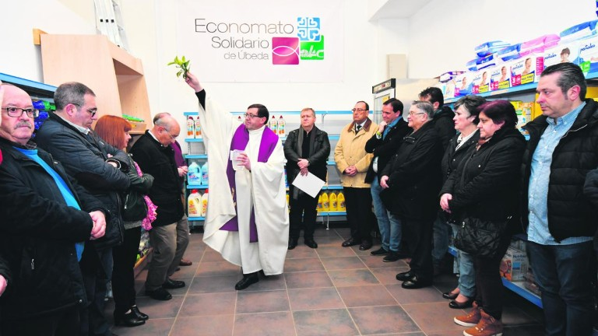

Además de las entregas mensuales del Economato se han entregado, a lo largo de 2020, con cargo al Almacén de Alimentos, más de 500 Bolsas de Emergencia a familias derivadas por las Cáritas Parroquiales y que no están incluidas en el programa del Economato.

1. **OTRAS ACTUACIONES**

Desde Cáritas Interparroquial, además de las reseñadas anteriormente y con la colaboración de Cáritas Diocesana, se llevan a cabo otras actuaciones que también suponen un importante esfuerzo económico.

**PROYECTO HOMBRE**.

Dentro del Programa de Ayuda a las Drogodependencias, durante 2020 y en colaboración con Proyecto Hombre, se ha ayudado a 8 familias con un coste total de 7.803,60 €.

**ROPERO Y TIENDA MODA RE.**

El ropero, durante 2020 y debido a las medidas sanitarias impuestas por la pandemia, prácticamente no ha tenido actividad, ya que toda la ropa se ha recogido en los 6 contenedores situados en diferentes puntos de Úbeda y retirados dos o tres veces por semana hasta la nave de reciclaje de Cáritas en Linares, donde se clasifica la ropa, se higieniza y se reenvía para atender las peticiones de las diferentes Cáritas Parroquiales. Durante 2020 se han recogido más de 50.000 kgrs. de ropa.

**La Tienda Re**, en su tercer año de existencia, se ha asentado plenamente, aunque también ha sufrido la crisis derivada de la pandemia. Poco a poco se van retomando las ventas y recuperando la normalidad.

[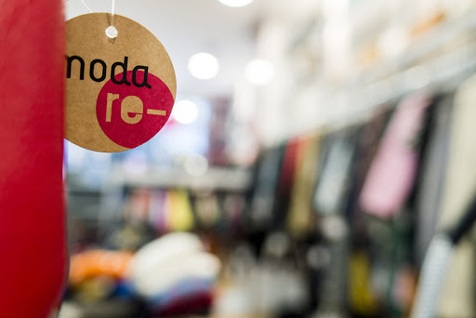](https://www.google.com/url?sa=i&url=http://www.rredoble.es/tienda/&psig=AOvVaw0GPExRTyQugEoMihV82PJn&ust=1590449080856000&source=images&cd=vfe&ved=0CAIQjRxqFwoTCJDs7-vSzekCFQAAAAAdAAAAABAP)

**FORMACION E INCLUSIÓN SOCIAL**

Este año ha cambiado, también debido a la situación provocada por la pandemia, lo relativo a la formación y al punto de empleo, que se van a retomar, aunque con algunos cambios en 2021

**VOLUNTARIADO**

Uno de los elementos fundamentales de Cáritas es su voluntariado. Hay que resaltar como en un año especialmente difícil y con unas personas voluntarias cuya media de edad era alta, y, por lo tanto más vulnerables al coronavirus, se ha visto reforzado con un grupo de personas más jóvenes que se han volcado plenamente, realizando una labor encomiable que ha propiciado que, no solamente no se haya visto mermada la atención a las personas que acuden a Cáritas, sino que se haya podido atender a un 40 % más que en años anteriores, optimizando y maximizando los recursos existentes y abriendo nuevos cauces de donación y recogida de alimentos, posibilitando, de esta manera el abastecimiento necesario para poder atender la demanda.

En la actualidad hay registradas 150 personas como voluntarias en Cáritas Úbeda, que comprende a Cáritas Interparroquial y a las seis Cáritas Parroquiales. Todas las personas voluntarias están debidamente registradas en Cáritas Diocesana e incluidas en una póliza de seguro suscrita por la organización a nivel nacional para poder prevenir y paliar cualquier contingencia que se pudiera producir durante el desempeño de las funciones de voluntariado.

[](https://www.google.com/url?sa=i&url=https://caritastoledo.com/notas-de-prensa/gracias-todos-los-voluntarios-caritas-compromiso/&psig=AOvVaw0Q_ujL5-bxO11HST7Hbu5Q&ust=1590480461912000&source=images&cd=vfe&ved=0CAIQjRxqFwoTCPCJwf7HzukCFQAAAAAdAAAAABAD)

1. **PARA SABER MÁS SOBRE CÁRITAS**

En esta Memoria se ha intentado dar una información lo más veraz y transparente posible de los números de Cáritas en Úbeda, para que todas las personas que colaboran económicamente, conozcan en que se emplean sus donaciones. Pero Cáritas es mucho más. Por eso ***estamos a disposición de quienes quieran conocernos mejor, o colaborar de alguna manera, o aportar alguna idea que pueda contribuir a mejorar nuestra labor.***

Nuestra dirección es:

**Cáritas Interparroquial de Úbeda**

**Casa de la Iglesia**

🖃 **C/ Genil, 8**

 **953 75 14 02**

Normalmente estamos abiertos de 11:00 a 13:00 de lunes a viernes, que es el horario en que nuestra Trabajadora Social suele atender a las personas que acuden en busca de ayuda, pero también hay horarios específicos para el Ropero, el Economato, el Punto de Empleo… y también nos puedes encontrar en cada una de las seis Cáritas Parroquiales de nuestra ciudad, atendidas en diferentes horas y días de la semana por un grupo de personas voluntarias.

Si quieres realizar alguna aportación económica o hacerte socio con una cuota periódica, estas son nuestras cuentas:

|  |  |
| --- | --- |
| ***CUENTAS BANCARIAS CÁRITAS INTERPARROQUIAL DE ÚBEDA*** | |
| ***ENTIDAD*** | ***IBAN*** |
| BBVA | ES19 0182 7325 1502 0000 5853 |
| BANKIA/CAIXABANK | ES50 2038 9800 2860 0044 9450 |
| B. SANTANDER | ES79 0049 0127 0427 1133 7671 |
| CAJASUR | ES97 0237 4863 2091 5139 6414 |
| CAJASUR ECONOMATO | ES49 0237 4863 2091 7058 8922 |
| CAJA RURAL | ES71 3067 0072 9124 1986 6625 |
| UNICAJA | ES54 2103 0355 9300 1668 7690 |

***Venid, benditos de mi Padre,…***

***Porque tuve hambre,***

***y me disteis de comer;***

***tuve sed, y me disteis de beber;***

***fui forastero, y me recogisteis;***

***estuve desnudo, y me vestisteis;***

***enfermo, y me visitasteis;***

***en la cárcel,***

***y vinisteis a verme...***

(Mt. 25, 34-36)

1. **NUEVO EQUIPO**

Ya en 2021, después de ver prorrogado su 2º mandato durante más de un año a causa de la pandemia, ha cesado como coordinador de Cáritas Interparroquial Juan Luis Millán Expósito, quien durante más de 8 años ha sido la cara visible de la entidad, ejerciendo una labor que ha requerido de muchísima entrega y dedicación, y más en los tiempos de crisis económica y sanitaria que nos ha tocado vivir. Vaya desde aquí nuestro reconocimiento y agradecimiento por la magnífica labor que ha realizado durante este tiempo.

También queremos dar la bienvenida al nuevo coordinador Rafael Gómez Cayola, voluntario que lleva más de un año realizando una magnífica labor y que finalmente ha dado el paso de aceptar esta nueva responsabilidad. Para ayudarle en la misma ha nombrado a dos personas de su confianza, que, aunque tienen menos experiencia en Cáritas, no han dudado en sumarse a esta iniciativa: son José Luis del Castillo Vico, como secretario, y José Ruiz Quesada, como administrador. A todos ellos nuestra más sincera enhorabuena y nuestros mejores deseos para que continúen realizando un buen servicio a favor de los más necesitados.

Por último, también queremos destacar la concesión, por parte de nuestro obispo D. Amadeo, de la primera ***Medalla de la Diócesis*** a Rafael López Sidro, quien durante más de once años ha sido el director de Cáritas Diocesana, con una dedicación y una entrega encomiables, dejando paso a un nuevo equipo formado por Rafael Ramos como nuevo director de Cáritas Diocesana, José Bellido, subdelegado diocesano, y Javier Olmedo como administrador. Completando el equipo directivo continúan el delegado episcopal Juan Raya, y el secretario general Diego Jiménez.

Vayan también nuestras sinceras felicitaciones para todos ellos y el deseo de que desempeñen su importante labor a favor de los más vulnerables y necesitados, que diariamente se acercan a esta institución eclesial, no solamente en busca de ayudas materiales, también de aliento y consuelo.

Que Dios los bendiga a todos.

**MEMORIA 2020**

**[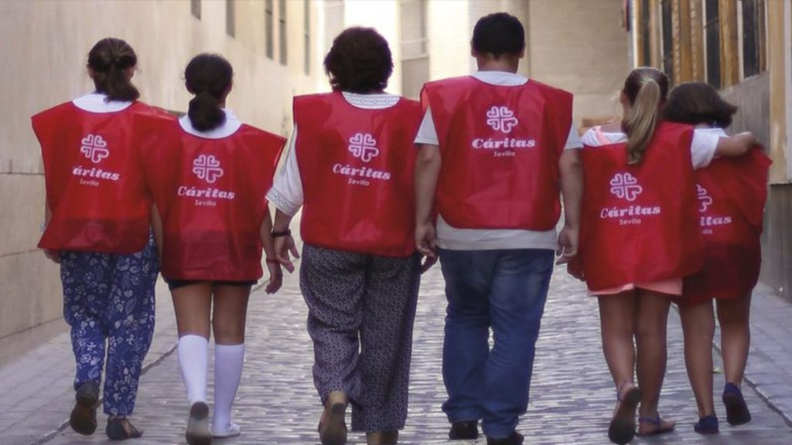](https://www.google.com/url?sa=i&url=https://diocesisalbacete.org/noticias/10129/reconocimiento-al-voluntariado-de-caritas.php&psig=AOvVaw0Q_ujL5-bxO11HST7Hbu5Q&ust=1590480461912000&source=images&cd=vfe&ved=0CAIQjRxqFwoTCPCJwf7HzukCFQAAAAAdAAAAABAV)**

[](https://www.google.es/url?sa=i&rct=j&q=&esrc=s&source=images&cd=&cad=rja&uact=8&ved=2ahUKEwi5mK_QupnaAhUInRQKHUNYCZIQjRx6BAgAEAU&url=https://www.caritas-santiago.org/logo-caritas-solo/&psig=AOvVaw3Bda9tOb-7vDODE2WmubGc&ust=15226852234472) ***Cáritas Interparroquial*** Casa de la Iglesia ***ÚBEDA*** 🖃 C/ Genil, 8

 953 75 14 02